2016-2017学年第二学期高等数学1试卷 参考答案

一、填空题(填对每空3分，共18分)。
1．-7．
2．。
3 ．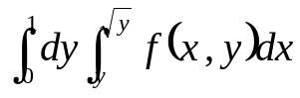．
4．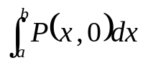．
5．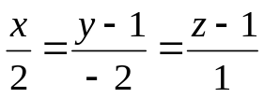．
6．绝对收敛．
二、选择题（共10分）。
1. C； 2.D； 3.A； 4.B； 5. C。
三、解：取直线上一点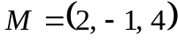，则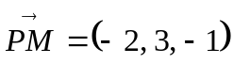，设所求平面的法向量为，则
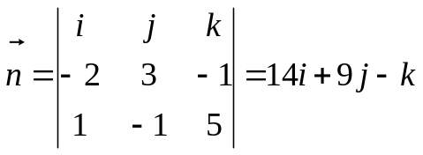，-----4分
故所求平面方程为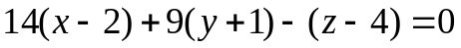，---1分
化简得
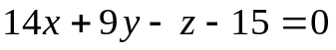。-------1分

四．1.解：设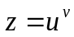，其中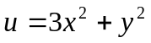，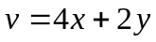，则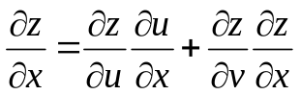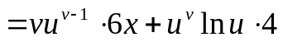------3分
，---1分

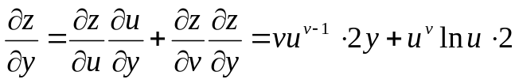 ------2分
。--1分

2．解：设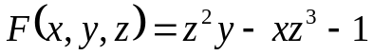，则----1分
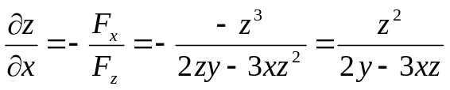，---3分
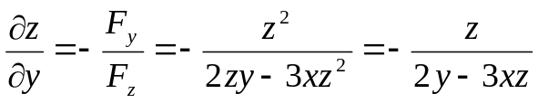。----3分

五．1．解： 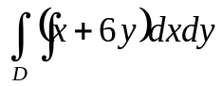
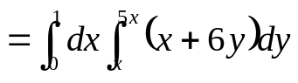 ---2分
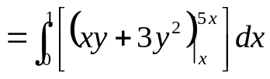---2分
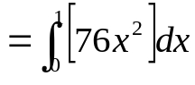-----2分
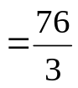。------1分
2．解：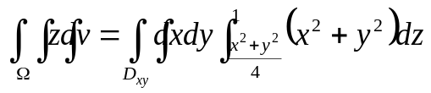
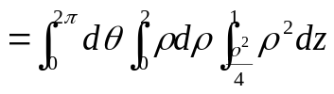---2分
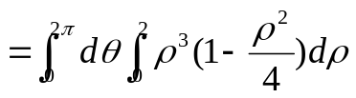---2分
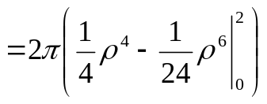----2分
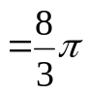。---1分

六．1.解: 由已知可得
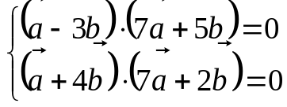,------2分
即
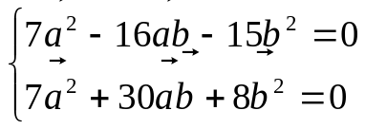,------1分
两式相减得
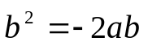,
代入方程得
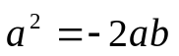, -----1分
从而
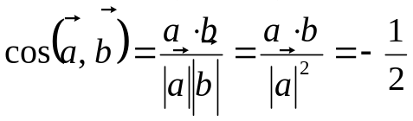,-----2分
故与的夹角为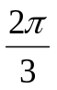。------1分
2．解：因为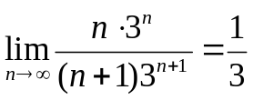，----2分
所以收敛半径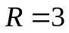，收敛区间为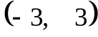。----2分
而当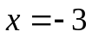时，级数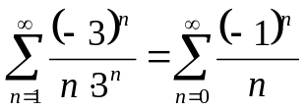收敛；---1分
当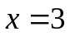时，级数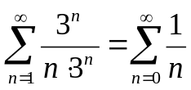发散；-----1分
因此，收敛域为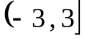。---1分

七．1．解：设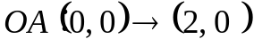，----2分
则由格林公式可得
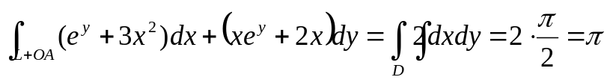，---2分
而
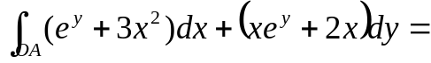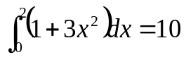，---1分
故
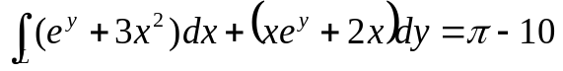。---2分
2．解：令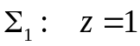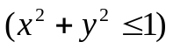上侧，----2分 则
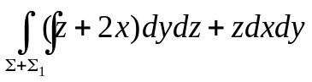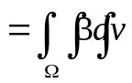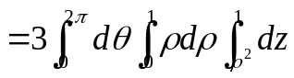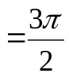，--2分
而
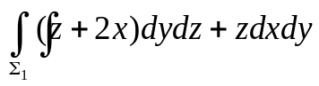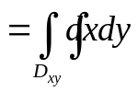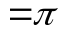----1分，
因此
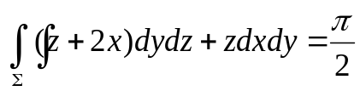。---2分

八．解：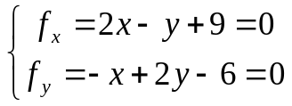，得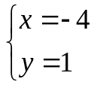，----4分
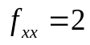，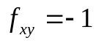，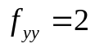，----2分
则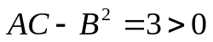，又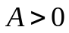，-----2分
所以函数在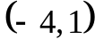点取得极小值，极小值为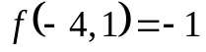。---2分

